105年度 無邊界大學推動計劃 活動花絮

一、活動名稱：動物福利與校園犬管理工作坊

二、活動日期：2017/04/21(五)

三、活動時間：13:00~15:00

四、活動地點：東華大學 環境學院二樓大會議室(B216)

五、參與人員：
講者：台灣動物社會研究會/關懷生命協會 李宏韡獸醫師
台北市搜救隊 林鴻麟控犬員
國立東華大學敖屋福利社 團隊成員

六、活動內容：
你多久接觸一次動物呢？遇到狗狗、看到鳥兒飛，還有餐桌上一塊塊的豬排、魚排跟炸雞腿…人類跟動物的接觸如此親密，所以我們更要努力找到人與動物間的和諧關係，不能白白利用人家，不能讓動物白白犧牲，這就是第一場要討論的主題。

七、活動照片(4張)：
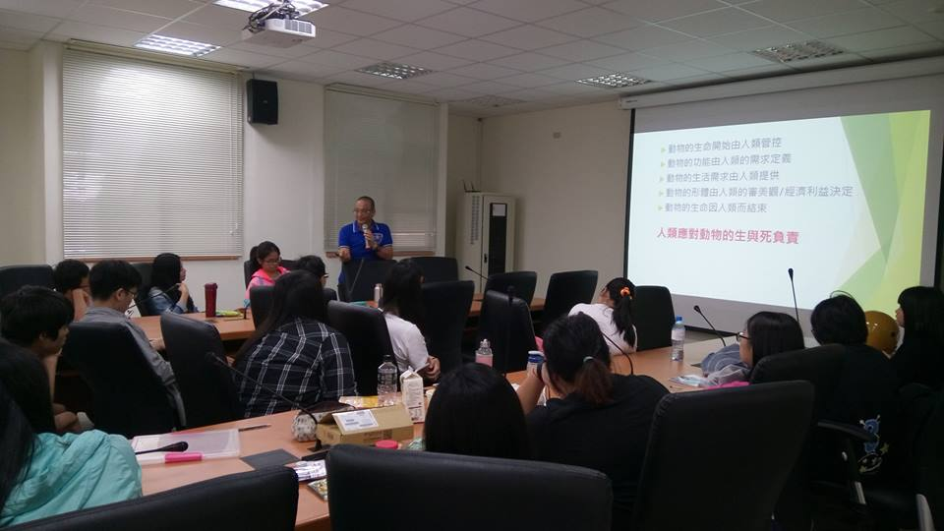 | 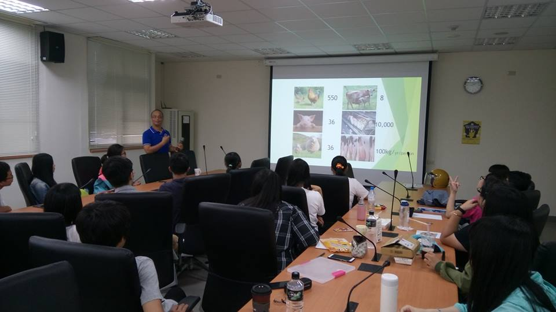
講座照片1 | 講座照片2
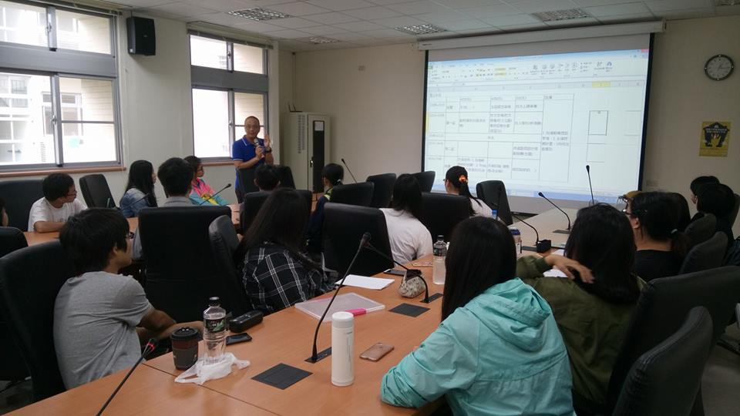 | 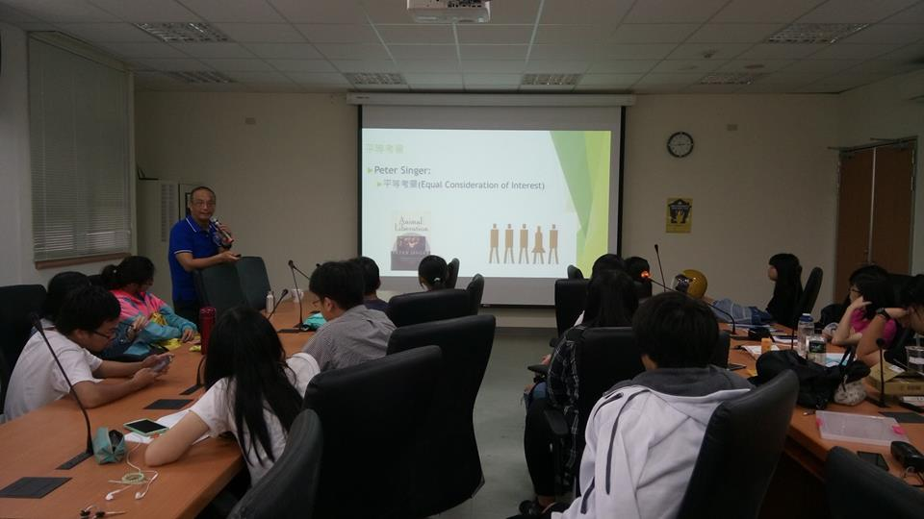
講座照片3 | 講座照片4

